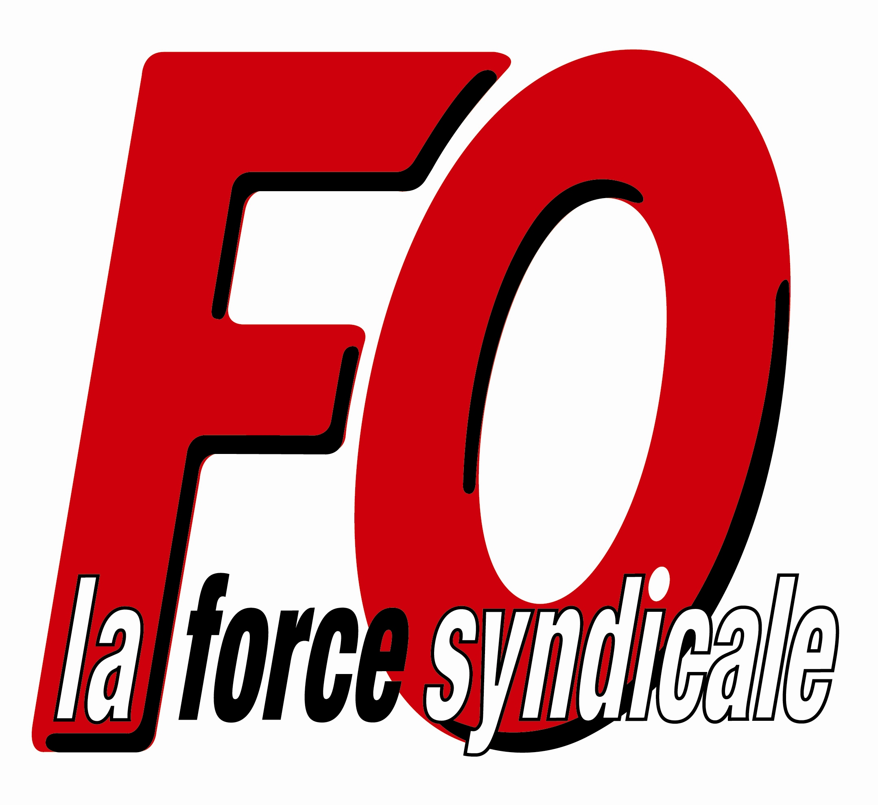

Table ronde n°4 :
Assurer l’avenir des retraites et de notre protection sociale

Délégation FO :
- Philippe PIHET, Secrétaire confédéral
- Patrick PRIVAT, Secrétaire confédéral
- Sandra TCHADJIANE, Assistante confédérale

Présidence :
- Marisol TOURAINE, ministre des affaires sociales et de la santé

Facilitatrice :
- Yannick MOREAU

La table ronde «Assurer l’avenir des retraites et de notre protection sociale » regroupait 13 organisations (8 salariales et 5 patronales) l’occasion pour nous d’interroger la Ministre sur l’abrogation dans les faits de la loi de 2008 sur la représentativité !

Le climat dans lequel se sont déroulés les travaux a été tendu ; notre délégation s’est interrogée sur le sens du mot « concertation ». Alors qu’elle n’a pas commencé, le président de la République a donné la solution : allongement de la durée d’activité.

Cette solution n’était d’ailleurs pas une surprise en soi : le Premier ministre l’avait qualifiée de « légitime » dans sa lettre de mission à Madame MOREAU…

Notre délégation a rappelé également que les revendications de FO n’étaient solubles dans aucun partage ou consensus, que ce soit pendant la conférence sociale où lors de réunions des différents hauts conseils.

Deux rapports ont servi de base aux échanges :

- Protection Sociale (rapport HCFIPS)

S’agissant de la protection sociale, FORCE OUVRIERE a rappelé que la protection sociale collective est partie intégrante du modèle social républicain et qu’elle sert d’amortisseur social.

En ce sens, la cotisation sociale doit demeurer la ressource principale du système de protection sociale collective et être affectée au financement des prestations servies aux seuls salariés actifs, chômeurs, retraités et à leurs ayant droits.

Ainsi, la protection sociale actuelle réalise une redistribution importante des revenus des ménages aisés vers les ménages modestes.

Cette solidarité doit être pérennisée. A cet effet, nous avons notamment rappelé nos revendications concernant les exonérations de cotisations patronales, leurs non compensation intégrale, leur efficacité devant être précisément évaluée, et notre volonté de voir les moyens de lutte contre la fraude (aux cotisations) renforcés.

Nous avons également souligné l’importance que nous attachions au respect par l’Etat de ses engagements en terme de versement des compensations d’exonérations, y compris le respect du calendrier.

- Retraite (Rapport MOREAU)

S’agissant de la retraite, FORCE OUVRIERE a rappelé ses revendications à savoir le droit à la retraite à 60 ans pour tous, avec un taux de remplacement de haut niveau et une revalorisation des retraites indexée sur les salaires.

Sur la durée des cotisations, FORCE OUVRIERE a été claire : il faut une durée d’assurance conforme à la durée moyenne d’activité (actuellement 151 trimestres), ce qui implique non d’allonger mais de réduire la durée de cotisation nécessaire pour une retraite à taux plein.

De surcroît, il est nécessaire également que la pénibilité soit enfin vraiment prise en compte, avec une approche par métier voire par situation de travail, tant en terme de prévention que de réparation.

Sur la question du pilotage du système de retraite, FORCE OUVRIERE ne souhaite pas un pilotage « automatique » à l’instar de pays nordiques, pour lesquels les retraités ont payé cher ce type de pilotage. Par ailleurs, pour plus de lisibilité et de compréhension du système, FORCE OUVRIERE souhaite la transparence des mécanismes financiers et la refonte des mécanismes de compensation démographique.

Nous avons souligné, comme le fait le rapport, la convergence des taux de remplacement du privé et du public, rappelant à cette occasion que l’opposition entre catégories n’apporte rien de bon, ni aux uns, ni aux autres.

Enfin, sur les différents mécanismes correctifs que contiennent les régimes, nous avons rappelé leur efficacité, même s’il est possible de les améliorer encore.

Mais nous avons surtout réaffirmé avec force que le système de retraite par répartition ne peut, à lui seul, corriger toutes les injustices faites dans le monde du travail.

Nous avons indiqué clairement que nous étions prêts à regarder les réglages possibles à faire, dans l’unique but d’améliorer les redistributions, et non de faire des économies.

Nous avons cité particulièrement deux catégories de salariés : les jeunes et les femmes.

